Информация к проекту решения по заявлению:
1.9 Пермяков С. В.
Земельный участок:
адрес: Новосибирская область, г Новосибирск, Первомайский район, ул. Моисеенко, 20;
кадастровый номер. 54:35:083765:58;
площадь- 724 кв.м.;
Планшет № 4420
Зонирование: Зона застройки индивидуальными жилыми домами (Ж-6)
Запрос: «блокированная жилая застройка(2.3)»
Планируется: размещение жилого дома блокированной жилой застройки

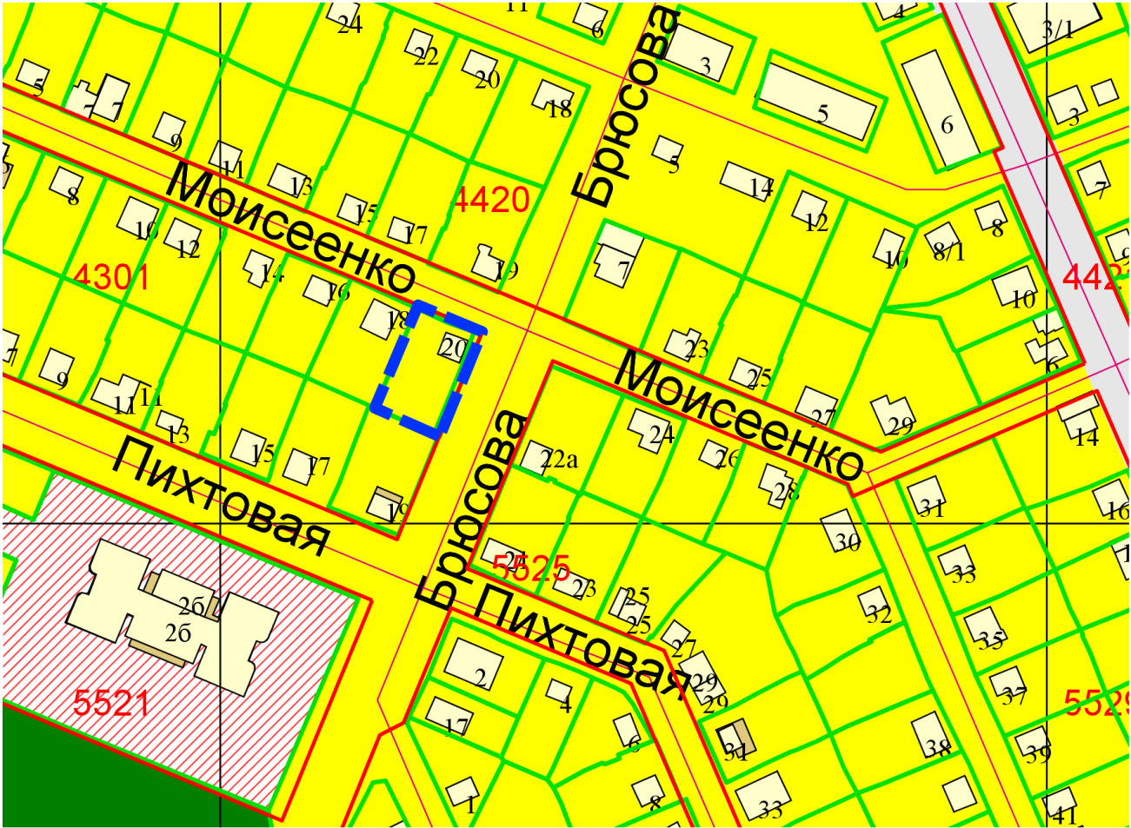
Приложения к заявлению:

